CA6931 | 295 000 € H.A.I.  Honoraires d'Agence Inclus à la charge de l'acquéreur : 0  Soit 280 000 € Honoraires d'Agence exclus

Détails |  | Cahors Maison proche du Centre Ville  CAHORS
SITUATION DU BIEN:  - 1ère Périphérie  REZ DE CHAUSSÉE:  - 2 Chambres 11.96 m² CHAMBRE COTE SALLE DE BAIN ET COTE JARDIN 11.86  - Cuisine 12.33 m²  - Hall d'entrée 3.34 m²  - Pièce à vivre 33.93 m²  - Salle de bains 5.54 m²  - Veranda 9.75 m² Entrée - Véranda cote jardin 5.08 m²  - WC 1.21 m²  1ER ÉTAGE:  - Chambre 15.59 m²  - Mezzanine 23.06 m²  - Salle d'eau 3.19 m²  DPE:  - Consommation énergétique (en énergie primaire): 176 KWHep/m²an C  - Emission de gaz à effet de serre: 5 Kgco2/m²an A  - DPE en cours  - Date de réalisation DPE 03/06/2024  - Montant bas supposé et théorique des dépenses énergétiques: 1178 €  - Montant haut supposé et théorique des dépenses énergétiques: 1594 €  CHAUFFAGE:  - Climatisation réversible  - Electrique + bois insert  EQUIPEMENTS DE CUISINE:  - Four  - Hotte aspirante  EQUIPEMENTS DIVERS:  - Adoucisseur d'eau  - Double vitrage  - Insert  - Tout à l'égout  - Production eau chaude ballon 2023  - Cheminée insert  EQUIPEMENTS ELECTRIQUE:  - Câble TV  - Téléphone  - Volet électrique)  FENÊTRES:  - Double vitrage  - PVC  - Volets pvc electiques  SERVICES:  - Commerces 5 minutes a pied  - Ecole 5 minutes a pied  - Gare  - Hôpital  - Internet / ADSL  SOUS SOL:  - Buanderie 35.71 m²  - Cave à vin 8.36 m²  - Garage 35.29 m²  - Pièce salle de sport 28.91 m²  TERRAIN:  - Cloturé  - Jardin environ 515 m2  - 2 Portails  TOITURE:  - Tuiles  VUE:  - Vue sur jardin  OPTIONS WEB:  - Nouveauté  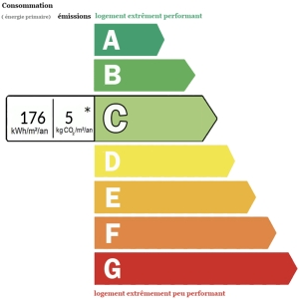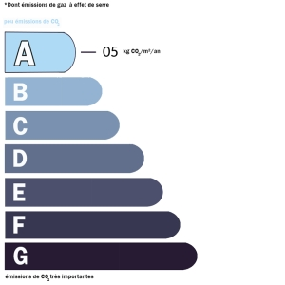 |  | Cahors. Maison proche du centre-ville d'une surface habitable d'environ 137 m2 sur un terrain d'environ de 510 m2. La Maison se compose. Rez de chaussée : cuisine séparée tout équipée, d’un salon avec un insert et d’une climatisation réversible, 2 chambres. Garage, avec buanderie et une salle de sport. Etage : mezzanine une chambre suite parentale avec salle d’eau. Chauffage climatisation réversible plus cheminée insert. Adoucisseur. Proche de commerces de proximités, d’école et d’arrêt de bus. Les informations sur les risques auxquels ce bien est exposé sont disponibles sur le site Géorisques : www.georisques.gouv.fr  Surface habitable : 138 m² Surface terrain : 510 m² Nombre de chambres : 3 Surface du séjour : 33 m²  Etat : Bon Année de construction : 1985 Style : Traditionnel Taxe Fonc. : Chauffage : Climatisation réversible

PLEIN SUD  l'agence immo  2 place Doussot - 46200 SOUILLAC  www.pleinsudimmo.fr  contact@pleinsudimmo.fr - 06 24 22 26 21  Rcs Cahors 807 882 477 Carte pro n° PCI 4601 2018 000 023 899 délivrée par la CCI du Lot |  |  | 
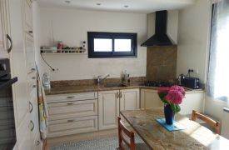 |  | 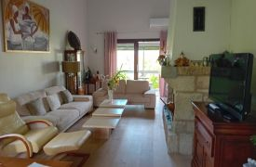
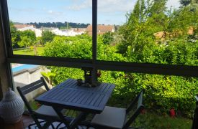 |  | 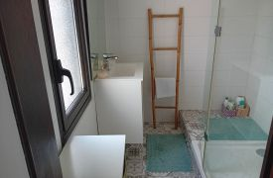
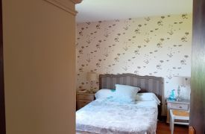 |  | 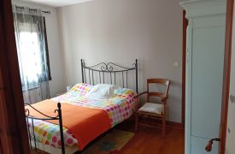
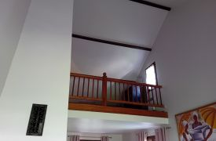 |  | 